Отчёт по лабораторной работе №2

НКНбд-00-21

Самигуллин Эмиль Артурович

Содержание

# Цель Работы

* Научиться оформлять с помощью легковесного языка разметки Markdown

# Ход Работы

1. Обучение базовых оператороврис. 1)

* 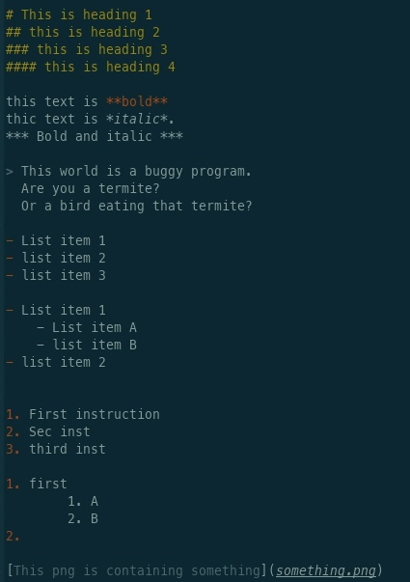
* Рис. 1: Базовые понятия

1. Обучению вывода кода любого ЯП и LaTeX {-fig. 2}

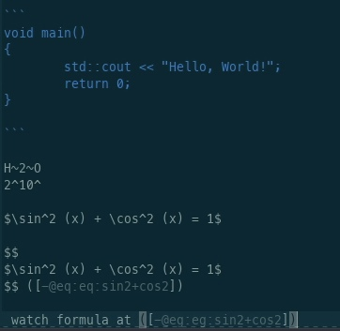

Рис. 2: ЯП и LaTeX

# Вывод

Во время выполнения лабораторной работы, мы научились работать с легковесным языком разметок Markdown